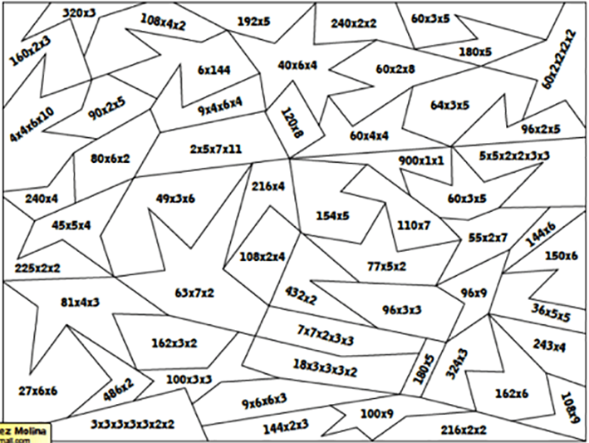

770 ROJO

864 GRIS

882 VERDE

900 AMARILLO

972 MARRÓN

960 CELESTE